山东安赢检验检测有限公司
职业卫生技术报告信息网上公开记录表
用人单位名称 | 微山县欢城镇东加油站
用人单位注册地址 | 山东省济宁市微山县欢城镇东蔡楼村北位于欢城-木石公路1公里处路南
联系人 | 刘永珍
报告名称 | 职业病危害因素检测报告
报告编号 | 山东 安赢检 字（2025）第07025号
项目组人员 | 米昌威、冯书昊、杜青玲、刘慧丽、白晶晶
现场调查人员 | 米昌威、冯书昊
现场调查时间 | 2025.06.29 | 用人单位陪同人 | 张钦培
采样与测量人员 | 米昌威、冯书昊
采样与测量时间 | 2025.07.12 | 用人单位陪同人 | 张钦培
现场调查照片
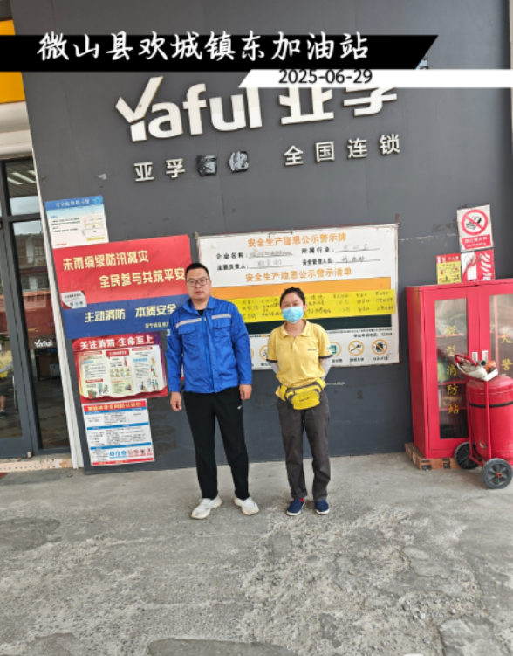
现场采样、测量照片

